Lunes
25
de Enero

Tercero de Primaria
Ciencias Naturales

“Necesidades básicas”

Aprendizaje esperado: Describe cómo los seres humanos transformamos la naturaleza al obtener recursos para nutrirnos y protegernos.

Énfasis: Identificar cuáles son las necesidades básicas: protección, alimentación, vestido, salud.

¿Qué vamos a aprender?

Estudiaremos las diferentes maneras en que los seres humanos transformamos el medio natural al obtener los recursos que nos permiten satisfacer nuestras necesidades básicas.

¿Ustedes saben cuáles son las necesidades básicas?

Las necesidades básicas son aquellas de las que depende la vida de las personas, es decir, son las necesidades que tiene una persona para mantenerse con vida de una forma satisfactoria y saludable.

Algunos ejemplos de estas necesidades básicas son:
- Alimentación.
- Protección.
- Vestido.
- Salud.
- Descanso.
- Afecto, entre otras.
Para satisfacer estas necesidades utilizamos los recursos naturales, que son el conjunto de recursos de la naturaleza que el ser humano aprovecha, ya sea en su estado natural como pueden ser:

- El aire.
- El suelo.
- El agua.
- El viento.
- Las plantas.
- Los animales.

O que pasan por un proceso de transformación, por ejemplo: Los productos derivados de la leche, como el queso, la crema, el yogur, también pienso que la ropa o el calzado son ejemplos de recursos que obtenemos de la naturaleza y que han sido transformados antes de llegar a nuestra casa.

Hay otros recursos naturales que los consumimos o utilizamos en una forma más directa, como muchas frutas, carnes, pescado o verduras. Incluso muchas personas utilizan leña para cocinar o calentar agua para sus diferentes actividades.

Los seres humanos necesitamos de los recursos naturales para satisfacer nuestras necesidades, y todo lo que usamos en la vida cotidiana, de alguna manera, viene de un recurso natural, por ejemplo, la ropa que usamos, los zapatos, los alimentos, entre otros.

¿Qué pasa con la ropa o parte del calzado que es de un material sintético? ¿También provienen de los recursos naturales?

También esos productos vienen de un recurso natural, por ejemplo, las suelas de muchos zapatos o la ropa de materiales sintéticos, se elaboran a partir de productos derivados del petróleo, que es un recurso natural, y que también se utiliza como combustible para los vehículos de los camiones que llevan esos productos de los lugares donde se producen, almacenan o cultivan, para que lleguen al mercado, a los almacenes o las tiendas para que los podamos conseguir y utilizar.

Muchas personas, sin embargo, utilizan los recursos de manera directa, por ejemplo, los campesinos utilizan los recursos de sus cosechas o los animales de sus granjas para la alimentación de su familia y otra parte la pueden vender, y con eso consiguen otros productos.

¿Qué hacemos?

Desafortunadamente, así es, porque cuando obtenemos los diferentes satisfactores de la naturaleza, siempre existe un impacto sobre ella, y este impacto es todavía mayor, cuando hacemos un uso excesivo de productos y por tanto de recursos naturales.

Además, al usar algunos productos o servicios, hay una generación de residuos, los cuales no desaparecen, sino que van sitios de recepción, que muchas de las veces no cuentan con las condiciones adecuadas para su manejo, lo que contribuye a la contaminación y deterioro del ambiente.

Por ello es recomendable hacer un uso adecuado de los diferentes recursos.

Por otro lado, al reflexionar y ser conscientes que nuestras actividades impactan el ambiente, podremos actuar con conocimiento, para que nuestra relación con el ambiente sea más amigable.

Por ello, es importante el contenido del video que veremos a continuación, y que nos permitirá profundizar en el tema de las necesidades básicas.

Estén atentos porque conoceremos cómo el uso de recursos, la generación de residuos y la contaminación atmosférica por las diferentes actividades industriales, de servicios y de transporte han generado graves problemas ambientales.

- Video. Ciudades.
http://elcambioclimaticodefrente.inecc.gob.mx/storage/biblioteca/1/ciudades.mp4

Y bien, ¿Qué te pareció el contenido del video?
¿Te imaginas cómo se impacta al resto de los seres vivos?

En él se muestran diferentes recursos que han sido aprovechados por los seres humanos para satisfacer sus necesidades básicas, además de cuál ha sido el impacto que este aprovechamiento ha tenido en el ambiente y la salud de las personas.

Por ello, y a partir de la información del video, ahora podemos reflexionar sobre, ¿Qué necesitamos para alimentarnos, vestirnos o protegernos, ¿Qué tan necesarios son y si realmente son imprescindibles para las personas?

Me parece una buena manera de conocer que muchas de las cosas que necesitamos dependen de un buen uso de los recursos naturales.

Qué les parece si en un primer ejercicio, hacemos una lista de lo que usamos a diario, los alimentos que consumimos regularmente y los relacionamos con los recursos naturales de donde provienen.

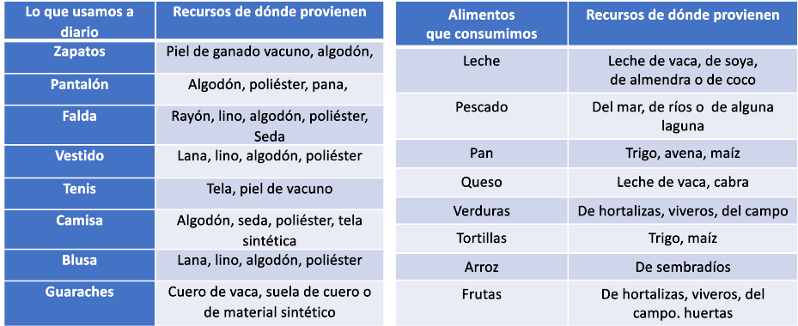

Los invito a que ustedes también en casa realicen esta actividad en su cuaderno. Este ejercicio viene en su libro de texto en la página 56 de su libro de Ciencias Naturales de 3º grado.

Mucho de lo que usamos, comemos o bebemos diariamente, así como los materiales con los que construimos nuestras viviendas, provienen de la naturaleza. Al obtenerlos y utilizarlos, se modifica el entorno natural de otros seres vivos que, al igual que nosotros, también dependen de ellos, por ejemplo, para obtener la madera se talan bosques y selvas, lo que ocasiona que las áreas verdes cambien, a veces de manera drástica, lo que ocasiona un gran desequilibrio ambiental.

Para contar con más información que nos ayude a reflexionar acerca de la manera en que aprovechamos los recursos para satisfacer nuestras necesidades y su origen, veamos el siguiente video, relacionado con los recursos energéticos.

- Energía. https://www.youtube.com/watch?v=OSK9sz9GASk&list=PLLAcoRHqCmNSRYOrx-s0B_5t0Qc99SIoT&index=4

Es importante consumir solo lo necesario y evitar el consumo excesivo o el desperdicio de algunos productos o recursos, por ejemplo, la energía eléctrica, y con acciones sencillas como apagar las luces que no se utilicen o al salir de alguna habitación o desconectando aquellos aparatos que no utilicemos, podemos hacer mucho para utilizar responsablemente los recursos energéticos.

El Reto de Hoy:

Antes de terminar, los invito a que, con su familia, platiquen sobre los productos que usan a diario o de los alimentos que consumen, ¿Cuáles son más importantes y por qué?

¿De cuáles de esos productos, podrían disminuir o evitar su consumo?

También, piensen en, ¿Cómo sería su vida si les faltara alguno o varios de estos productos o alimentos?

Seguramente habrá algunas opiniones interesantes. Lo importante es saber que de manera personal y junto con nuestra familia podemos hacer mucho para usar responsablemente los recursos naturales y de esa manera participar activamente en el cuidado de la naturaleza y del entorno donde vivimos.

¡Buen trabajo!

Gracias por tu esfuerzo.

Para saber más:
Lecturas

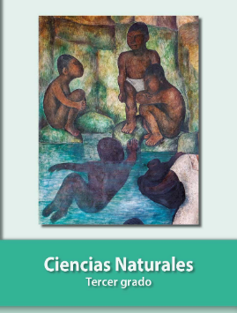
https://libros.conaliteg.gob.mx/20/P3CNA.htm

